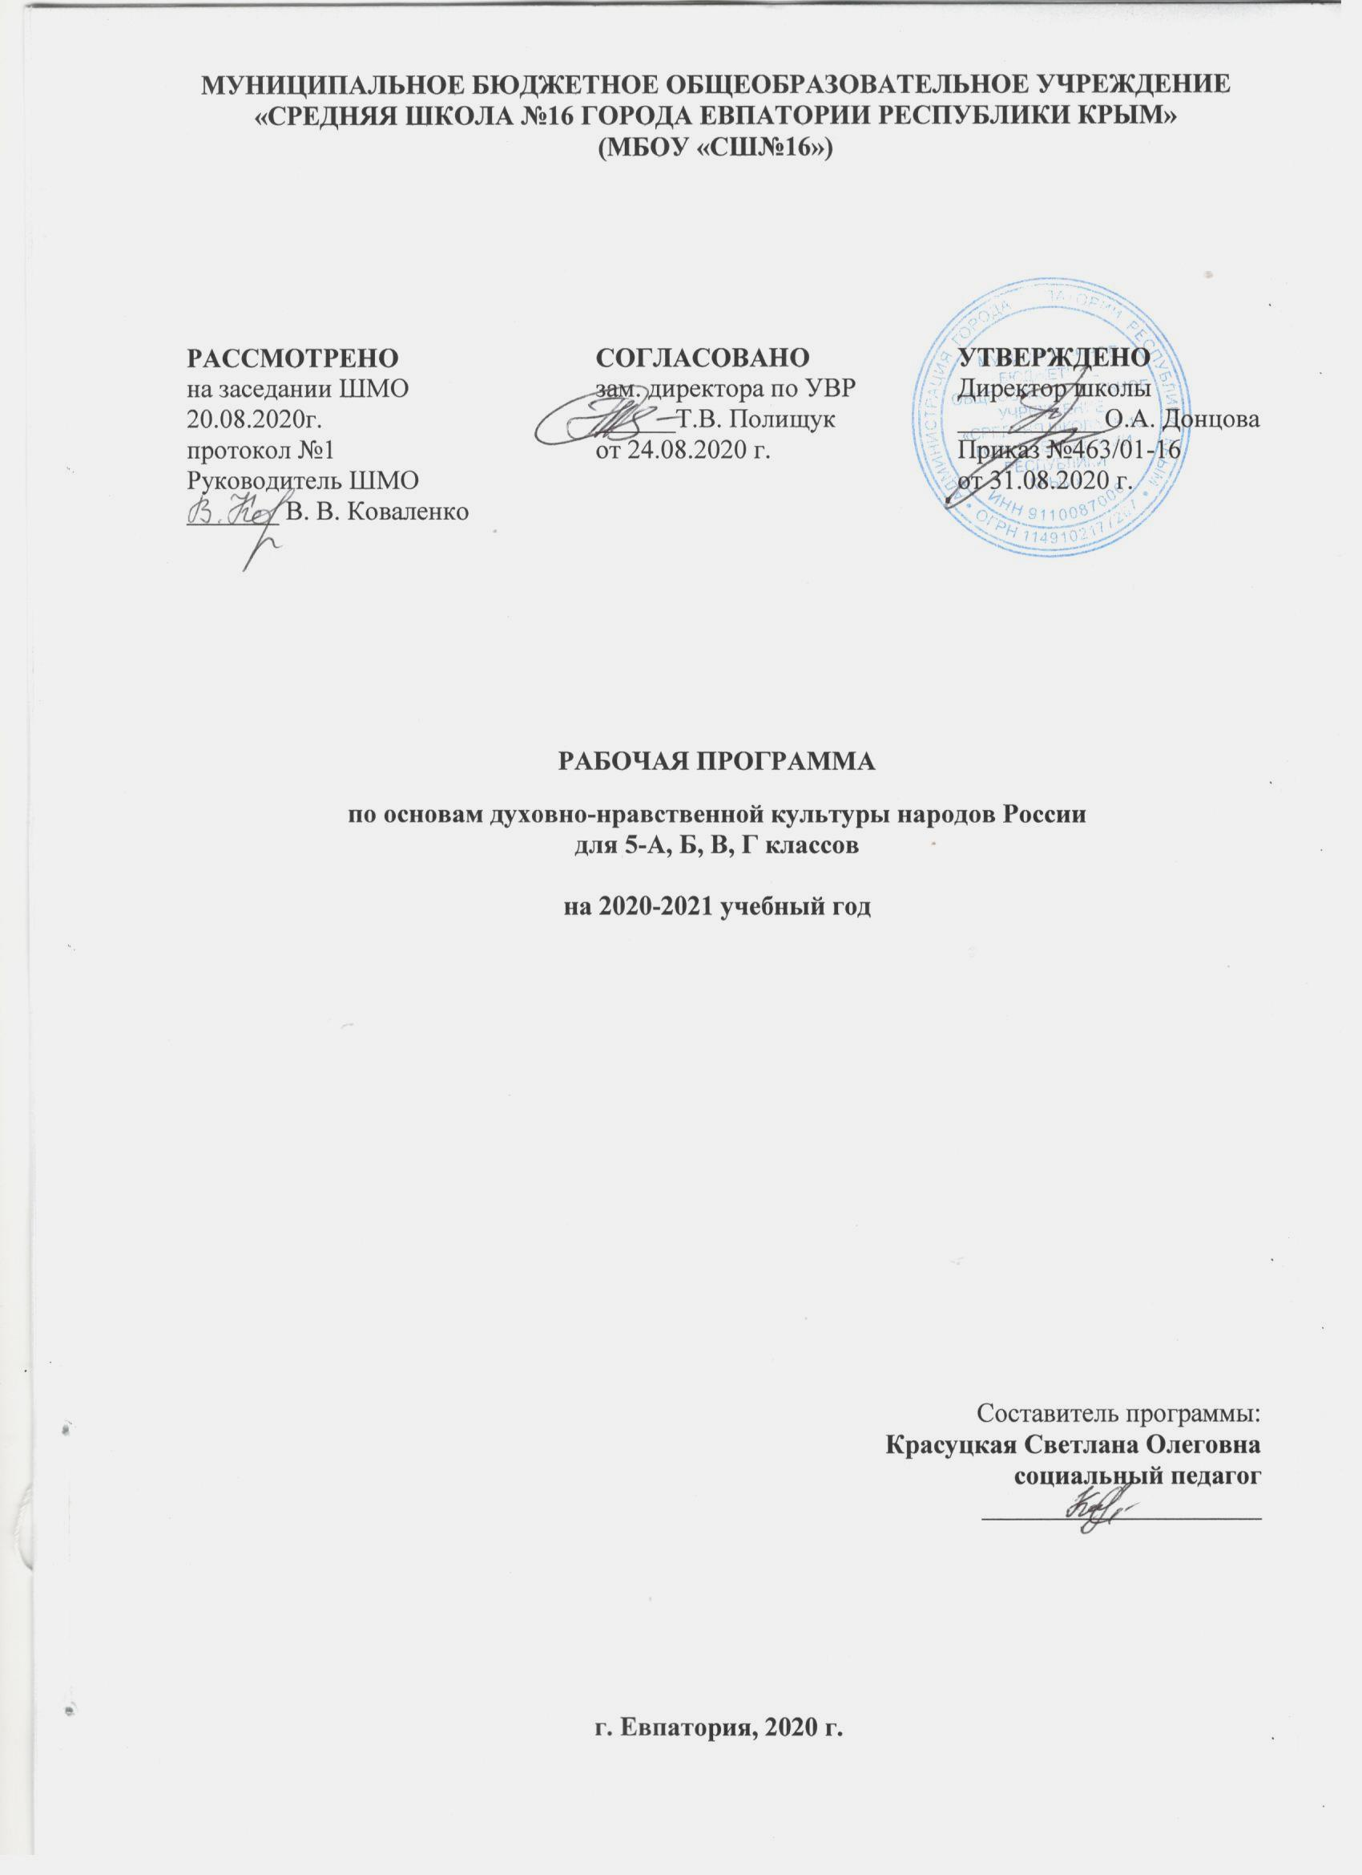
Образовательный стандарт Федеральный Государственный образовательный стандарт ООО, утверждённый приказом Минобразования РФ № 1897 от 17.12.2010 г. (с изменениями от 31.12. 2015 г. №1577).
Рабочая программа по курсу основы духовно-нравственной культуры народов России для 5 класса составлена на основе примерной программы основного общего образования по основам духовно-нравственной культуры народов России, и в соответствии с авторской программой учебника Виноградова Н.Ф. Основы духовно-нравственной культуры народов России : учебник для 5 классов / Н.Ф. Виноградова, В.И. Власенко, А.В. Поляков. – М. : Вентана-Граф, 2016.
Учебник: Виноградова Н.Ф. Основы духовно-нравственной культуры народов России : учебник для 5 классов / Н.Ф. Виноградова, В.И. Власенко, А.В. Поляков. – М. : Вентана-Граф, 2015. – 160 с.

ПЛАНИРУЕМЫЕ РЕЗУЛЬТАТЫ ОСВОЕНИЯ УЧЕБНОГО КУРСА
Целью данной программы является направленность на достижение образовательных результатов, в частности:

Личностные результаты:
– становление внутренней установки личности обучающихся на то, что отношение к члену общества определяется не его принадлежностью к определенному этносу или религиозной конфессии, а его нравственными качествами и поступками;
-воспитание любви к Родине, уважение к народам, населяющим ее, их культуре и традициям. Бережное отношение к своей родной культуре;
– овладение целостными представлениями о том, как складывалась культура общества и каким должен быть человек, чтобы о нем говорили «культурный, духовно богатый», понимание того, что необходимо уважать других людей, терпимо относиться к их культуре и вероисповеданию;
-овладение представлениями о том, какую роль играет семья в жизни человека, что семейные ценности являются неотъемлемой частью духовно-нравственной культуры общества, и о том, какой вклад в духовное величие российской культуры внесли традиционные религии разных народов;
-умение различать основные религии народов России, описывать памятников культуры, используя основные и дополнительные источники информации.

Метапредметные результаты:
– способность планировать и организовывать свою учебную и коммуникативную деятельность в соответствии с задачами изучения предмета, видами учебной и домашней работы, во взаимодействии с одноклассниками и взрослыми;
- готовность формулировать и высказывать собственное мнение, аргументировать свою точку зрения, выслушивать и обсуждать различные взгляды и оценки, вести конструктивный диалог; работать в коллективе;
- умение проводить поиск основной и дополнительной информации в учебной и научно-популярной литературе, Интернете, библиотеках и музеях, обрабатывать её в соответствии с темой и познавательными заданиями, представлять результаты своей творческо-поисковой работы;
- способность решать творческие и проблемные задачи, развивать логическое мышление;
- развивать речь; культуру поведения, ответственное отношение к своим поступкам.

Предметные результаты:
Ученик научится:
• находить на карте национально-территориальные образования Российской Федерации;
• определять влияние природных условий на жизнь и быт людей;
• описывать памятники истории и культуры народов России на основе иллюстраций учебника;
• рассказывать (на основе учебника и дополнительных источников информации) о традиционных религиях, обычаях и традициях народов России;
• готовить небольшие сообщения о национальных праздниках, народных промыслах народов России, защитниках Отечества, национальных героях;
• характеризовать духовно-нравственные черты народов России, основываясь на традиционных религиях, фольклоре и других источниках;
• различать хорошие и плохие поступки людей, оценивать их с общепринятых нравственных позиций;
• рассказывать о составе семьи, своих обязанностей в семье, оценивать характер семейных взаимоотношений;
• оценивать, приводя примеры, своё поведение в семье, школе и вне их;
• использовать полученные в курсе «Окружающий мир» знания о правах и обязанностях граждан России, государственной символике, государственных институтах и др. для формирования представлений о России, как общем доме для народов её населяющих;
• объяснять значение понятий «малая родина», «Родина», «россиянин»;
• приводить примеры беззаветного служения Родине – России.
Ученик получит возможность научиться:
• использовать первоначальные представления о традиционных религиях народов России, их нравственных заповедях в общении с одноклассниками и другими людьми;
• сравнивать обычаи и традиции народов России, авторское и своё отношение к литературным героям, реальным событиям и людям;
• находить на карте столицы национально-территориальных образований России;
• соблюдать нравственные нормы поведения в семье, школе, общественных местах; заботливо относиться к младшим, уважать старших;
• различать нравственные и безнравственные поступки, давать оценку своим поступкам и стараться избавиться от недостатков;
• использовать дополнительную информацию (словари, энциклопедии, детскую художественную литературу, Интернет) с целью поиска ответов на вопросы, извлечения сведений об образе жизни, обычаях и традициях, религиях народов России для создания собственных устных и письменных сообщений, презентаций.

Содержание программы учебного предмета
«Основы духовно-нравственной культуры народов России».

- Введение. (1ч.)
2. В мире культуры. (4ч.)
Величие российской культуры. Российская культура творец и носитель культуры. Вне культуры жизнь человека невозможна. Вклад личности в культуру зависит от ее таланта, способностей, упорства. Законы нравственности – часть культуры общества. Источники, создающие нравственные установки.
3. Нравственные ценности российского народа. (14 ч.)
«Береги землю родимую, как мать любимую». Представления о патриотизме в фольклоре разных народов. Герои национального эпоса разных народов (Улып, Сияжар, Боотур, Урал-батыр и др.). Жизнь ратными подвигами полна. Реальные примеры выражения патриотических чувств в истории России (Дмитрий Донской, Кузьма Минин, Иван Сусанин, Надежда Дурова и др.). Деятели разных конфессий – патриоты (Сергий Радонежский, Рабби Шнеур-Залман и др.). Вклад народов нашей страны в победу над фашизмом. В труде – красота человека. Тема труда в фольклоре разных народов (сказках, легендах, пословицах). «Плод добрых трудов славен…». Буддизм, ислам, христианство о труде и трудолюбии. Люди труда. Примеры самоотверженного труда людей разной национальности на благо родины (землепроходцы, ученые, путешественники, колхозники и пр.). Бережное отношение к природе. Одушевление природы нашими предками. Роль заповедников в сохранении природных объектов. Заповедники на карте России. Семья – хранитель духовных ценностей. Рольсемьи в жизни человека. Любовь, искренность, симпатия, взаимопомощь и поддержка – главные семейные ценности. О любви и милосердии в разных религиях. Семейные ценности в православии, буддизме, исламе, иудаизме. Взаимоотношения членов семьи. Отражение ценностей семьи в фольклоре разных народов. Семья – первый трудовой коллектив.
4. Религия и культура. (10 ч.)
Роль религии в развитии культуры. Вклад религии в развитие материальной и духовной культуры общества. Культурное наследие христианской Руси. Принятие христианства на Руси, влияние Византии. Христианская вера и образование в Древней Руси. Великие князья Древней Руси и их влияние на развитие образования. Православный храм (внешние особенности, внутреннее убранство). Духовная музыка. Богослужебное песнопение. Колокольный звон. Особенности православного календаря. Культура ислама. Возникновение ислама. Первые столетия ислама (VII-XII века) – золотое время исламской культуры. Успехи образования и науки. Вклад мусульманской литературы в сокровищницу мировой культуры. Декоративно-прикладное искусство народов, исповедующих ислам. Мечеть – часть исламской культуры. Исламский календарь. Иудаизм и культура. Возникновение иудаизма. Тора –Пятикнижие Моисея. Синагога – молельный дом иудеев. Особенности внутреннего убранства синагоги. Священная история иудеев в сюжетах мировой живописи. Еврейский календарь. Культурные традиции буддизма. Распространение буддизма в России. Культовые сооружения буддистов. Буддийские монастыри. Искусство танка. Буддийский календарь.
5. Как сохранить духовные ценности. (4 ч.)
Забота государства о сохранении духовных ценностей. Конституционные гарантии права гражданина исповедовать любую религию. Восстановление памятников духовной культуры, охрана исторических памятников, связанных с разными религиями. Хранить память предков. Уважение к труду, обычаям, вере предков. Примеры благотворительности из российской истории. Известные меценаты России.
6. Твой духовный мир. (1ч.)
Что составляет твой духовный мир. Образованность человека, его интересы, увлечения, симпатии, радости, нравственные качества личности – составляющие духовного мира. Культура поведения человека. Этикет в разных жизненных ситуациях. Нравственные качества человека.

Тематический план.

№ п/п | Тема | Кол-во часов
 | Введение | 1
 | В мире культуры. | 4
 | Нравственные ценности российского народа. | 14
 | Религия и культура. | 10
 | Как сохранить духовные ценности. | 4
 | Твой духовный мир. | 1
 | Итого: | 34

Календарно-тематическое планирование
5-А, Б класс
№  п/п |  | Дата |  | Тема урока
План | Факт | План | Факт | Тема урока
1. |  | 01.09 |  | Введение.
В мире культуры. (4ч) |  |  |  |  |  | 08.09
2. |  | 08.09 |  | Величие многонациональной российской культуры.
3. |  | 15.09 |  | Величие многонациональной российской культуры.
4. |  | 22.09 |  | Человек – творец и носитель культуры.
5. |  | 29.09 |  | Человек – творец и носитель культуры.
Нравственные ценности российского народа. (14ч)
6. |  | 06.10 |  | «Береги землю родимую, как мать любимую».
7. |  | 13.10 |  | «Береги землю родимую, как мать любимую».
8. |  | 20.10 |  | Жизнь ратными подвигами полна.
9. |  | 27.10 |  | Жизнь ратными подвигами полна.
10. |  | 10.11 |  | В труде – красота человека.
11. |  | 17.11 |  | В труде – красота человека.
12. |  | 24.11 |  | «Плод добрых трудов славен».
13. |  | 01.12 |  | «Плод добрых трудов славен».
14 |  | 08.12 |  | Люди труда.
15. |  | 15.12 |  | Люди труда.
16. |  | 22.12 |  | Бережное отношение к природе.
17. |  | 29.12 |  | Бережное отношение к природе.
18. |  | 12.01 |  | Семья – хранитель духовных ценностей.
19. |  | 19.01 |  | Семья – хранитель духовных ценностей.
Религия и культура. (10 ч)
20. |  | 26.01 |  | Роль религии в развитии культуры.
21. |  | 02.02 |  | Роль религии в развитии культуры.
22. |  | 09.02 |  | Культурное наследие христианской Руси.
23. |  | 16.02 |  | Культурное наследие христианской Руси.
24. |  | 02.03 |  | Культура ислама.
25. |  | 09.03 |  | Культура ислама.
26. |  | 16.03 |  | Иудаизм и культура.
27. |  | 30.03 |  | Иудаизм и культура.
28. |  | 06.04 |  | Культурные традиции буддизма.
29. |  | 13.04 |  | Культурные традиции буддизма.
Как сохранить духовные ценности. (4ч)
30. |  | 20.04 |  | Забота государства о сохранении духовных ценностей.
31. |  | 27.04 |  | Забота государства о сохранении духовных ценностей.
32. |  | 04.05 |  | Хранить память предков.
33. |  | 11.05 |  | Хранить память предков.
Твой духовный мир. (1ч)
34. |  | 18.05 |  | Твой духовный мир.
35. |  | 25.05 |  | Повторение изученного материала.
Календарно-тематическое планирование
5- В класс
№  п/п |  | Дата |  | Тема урока
План | Факт | План | Факт | Тема урока
1. |  | 02.09 |  | Введение.
В мире культуры. (4ч)
2. |  | 09.09 |  | Величие многонациональной российской культуры.
3. |  | 16.09 |  | Величие многонациональной российской культуры.
4. |  | 23.09 |  | Человек – творец и носитель культуры.
5. |  | 30.09 |  | Человек – творец и носитель культуры.
Нравственные ценности российского народа. (14ч)
6. |  | 07.10 |  | «Береги землю родимую, как мать любимую».
7. |  | 14.10 |  | «Береги землю родимую, как мать любимую».
8. |  | 21.10 |  | Жизнь ратными подвигами полна.
9. |  | 28.10 |  | Жизнь ратными подвигами полна.
10. |  | 11.11 |  | В труде – красота человека.
11. |  | 18.11 |  | В труде – красота человека.
12. |  | 25.11 |  | «Плод добрых трудов славен».
13. |  | 02.12 |  | «Плод добрых трудов славен».
14 |  | 09.12 |  | Люди труда.
15. |  | 16.12 |  | Люди труда.
16. |  | 23.12 |  | Бережное отношение к природе.
17. |  | 30.12 |  | Бережное отношение к природе.
18. |  | 13.01 |  | Семья – хранитель духовных ценностей.
19. |  | 20.01 |  | Семья – хранитель духовных ценностей.
Религия и культура. (10 ч)
20. |  | 27.01 |  | Роль религии в развитии культуры.
21. |  | 03.02 |  | Роль религии в развитии культуры.
22. |  | 10.02 |  | Культурное наследие христианской Руси.
23. |  | 17.02 |  | Культурное наследие христианской Руси.
24. |  | 24.02 |  | Культура ислама.
25. |  | 03.03 |  | Культура ислама.
26. |  | 10.03 |  | Иудаизм и культура.
27. |  | 17.03 |  | Иудаизм и культура.
28. |  | 31.03 |  | Культурные традиции буддизма.
29. |  | 07.04 |  | Культурные традиции буддизма.
Как сохранить духовные ценности. (4ч)
30. |  | 14.04 |  | Забота государства о сохранении духовных ценностей.
31. |  | 21.04 |  | Забота государства о сохранении духовных ценностей.
32. |  | 28.04 |  | Хранить память предков.
33. |  | 05.05 |  | Хранить память предков.
Твой духовный мир. (1ч)
34. |  | 12.05 |  | Твой духовный мир.
35. |  | 19.05 |  | Повторение изученного материала.

Календарно-тематическое планирование
5- Г класс
№  п/п |  | Дата |  | Тема урока
План | Факт | План | Факт | Тема урока
1. |  | 07.09 |  | Введение.
В мире культуры. (4ч)
2. |  | 14.09 |  | Величие многонациональной российской культуры.
3. |  | 21.09 |  | Величие многонациональной российской культуры.
4. |  | 28.09 |  | Человек – творец и носитель культуры.
5. |  | 05.10 |  | Человек – творец и носитель культуры.
Нравственные ценности российского народа. (14ч)
6. |  | 12.10 |  | «Береги землю родимую, как мать любимую».
7. |  | 19.10 |  | «Береги землю родимую, как мать любимую».
8. |  | 26.10 |  | Жизнь ратными подвигами полна.
9. |  | 09.11 |  | Жизнь ратными подвигами полна.
10. |  | 16.11 |  | В труде – красота человека.
11. |  | 23.11 |  | В труде – красота человека.
12. |  | 30.11 |  | «Плод добрых трудов славен».
13. |  | 07.12 |  | «Плод добрых трудов славен».
14 |  | 14.12 |  | Люди труда.
15. |  | 21.12 |  | Люди труда.
16. |  | 28.12 |  | Бережное отношение к природе.
17. |  | 11.01 |  | Бережное отношение к природе.
18. |  | 18.01 |  | Семья – хранитель духовных ценностей.
19. |  | 25.01 |  | Семья – хранитель духовных ценностей.
Религия и культура. (10 ч)
20. |  | 01.02 |  | Роль религии в развитии культуры.
21. |  | 08.02 |  | Роль религии в развитии культуры.
22. |  | 15.02 |  | Культурное наследие христианской Руси.
23. |  | 22.02 |  | Культурное наследие христианской Руси.
24. |  | 01.03 |  | Культура ислама.
25. |  | 15.03 |  | Культура ислама.
26. |  | 29.03 |  | Иудаизм и культура.
27. |  | 05.04 |  | Иудаизм и культура.
28. |  | 12.04 |  | Культурные традиции буддизма.
29. |  | 19.04 |  | Культурные традиции буддизма.
Как сохранить духовные ценности. (4ч)
30. |  | 26.04 |  | Забота государства о сохранении духовных ценностей.
31. |  | 17.05 |  | Забота государства о сохранении духовных ценностей.
32. |  | 24.05 |  | Хранить память предков, Твой духовный мир.
33. |  |  |  | Повторение изученного материала
Твой духовный мир. (1ч)
34. |  |  |  | Повторение изученного материала

